班级动态(3.6）
一、晨间来园基本情况
来园人数： 应到24人，实到18人，今天有6位小朋友请假。来园时邓文汐、王熠文、刘沐子、王瑞泽、刘雨希能够主动和老师打招呼，张欣颖能够自主签到。

- 户外活动
今天我们玩的是跷跷板和毛毛虫，在游戏前我们进行了安全教育，在游戏中部分孩子能够遵守游戏规则，且能够有序游戏，但有部分孩子会有追逐打闹的现象。游戏后孩子们的整理能力有了很大提高，能够自主整理游戏材料。
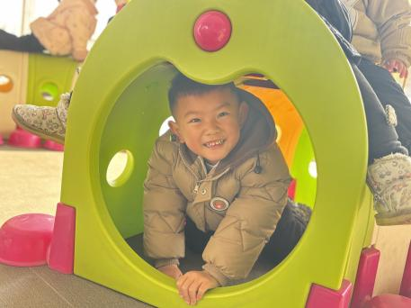 | 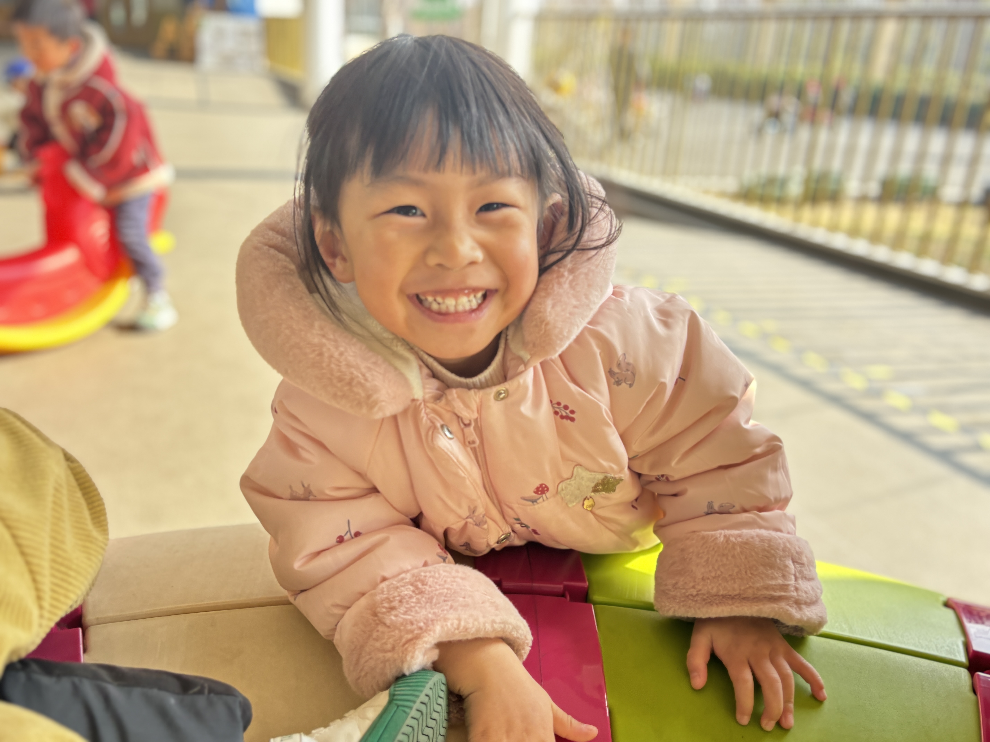 | 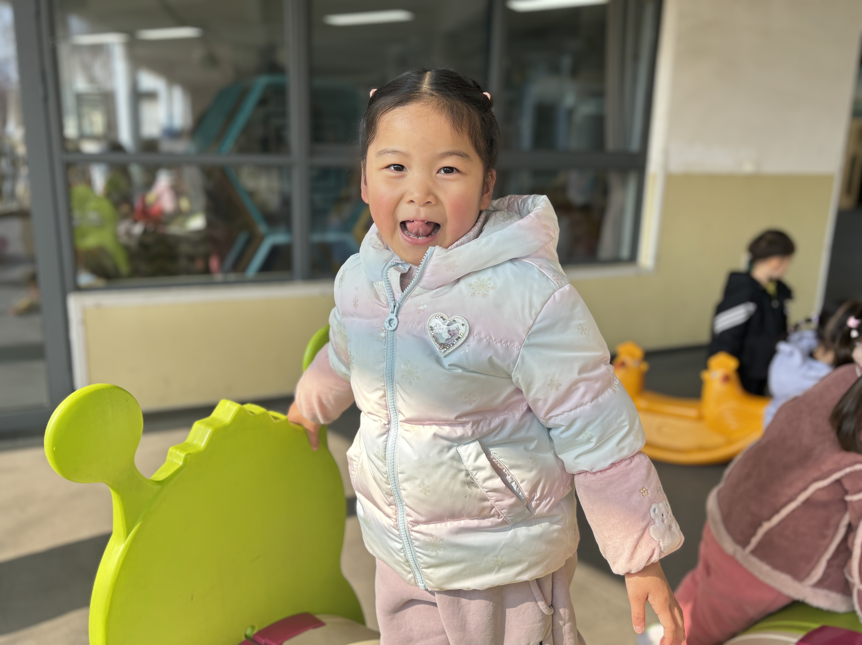
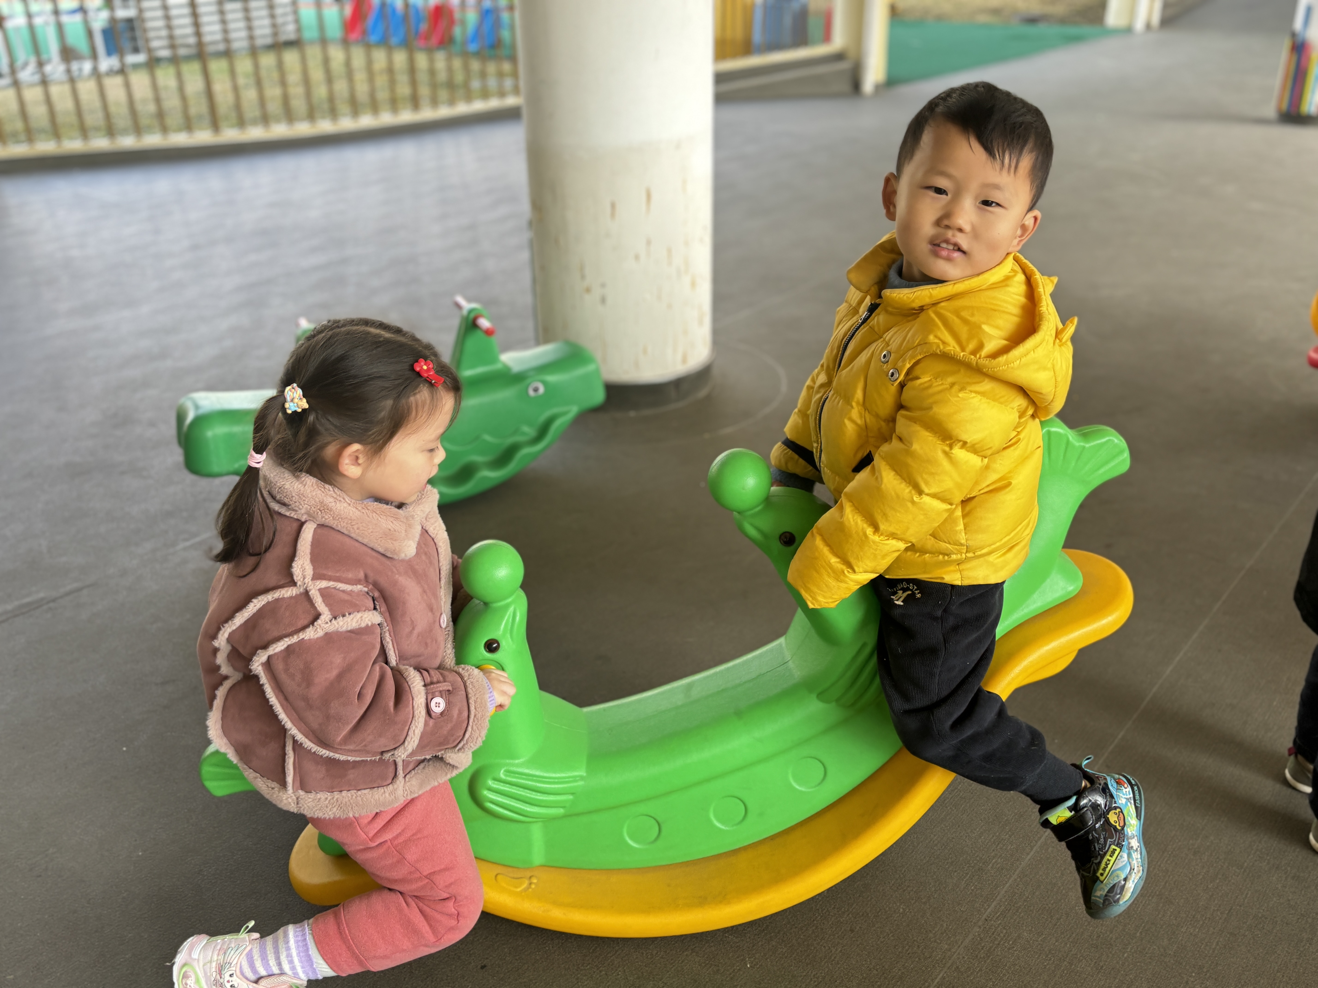 | 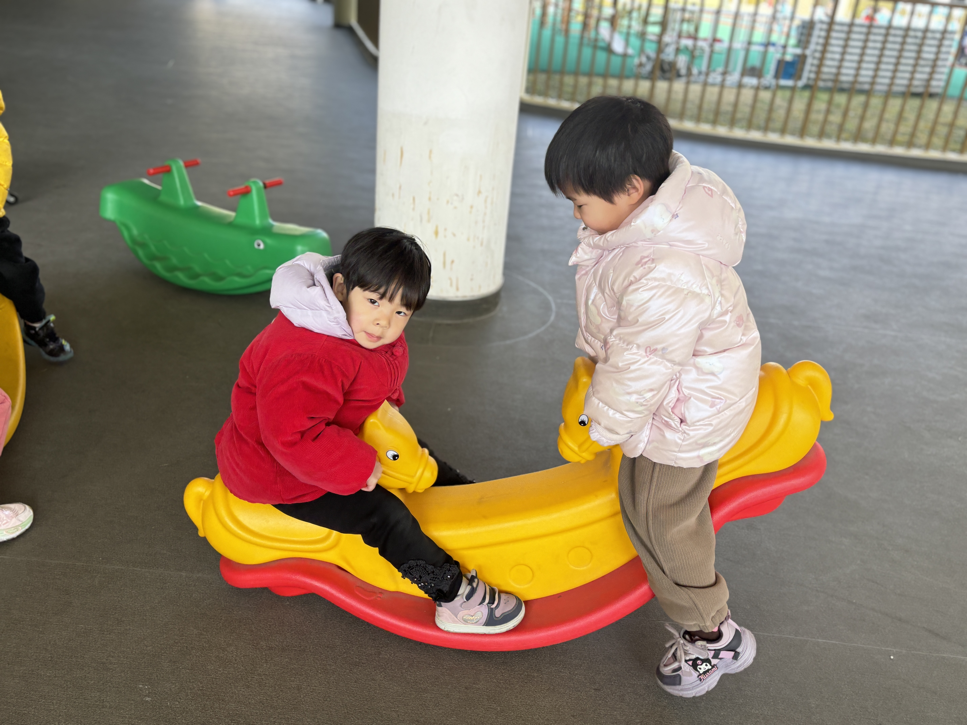 | 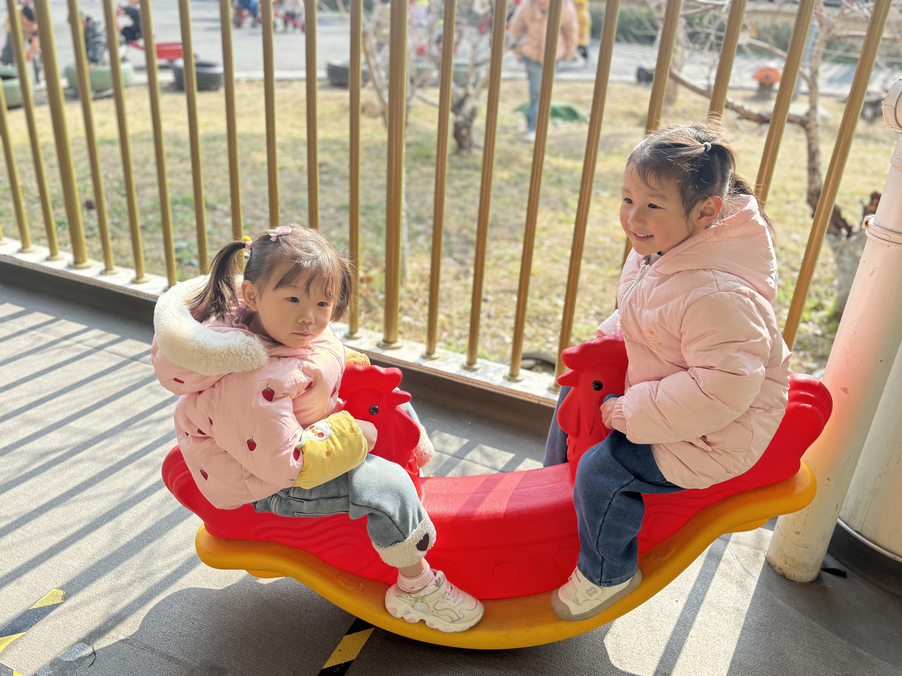

- 集体情况：美术《妈妈的头发》
这是一节绘画活动。妈妈的发型种类繁多，有卷发，有直发；有长发，有短发。在绘画中利用线条来表现头发是最直接的方式。本次活动引导幼儿在游戏中用各种线条（直线、波浪线、弹簧线、螺旋线、弧线）为妈妈设计漂亮的发型，重点是用曲线表现妈妈的发型。
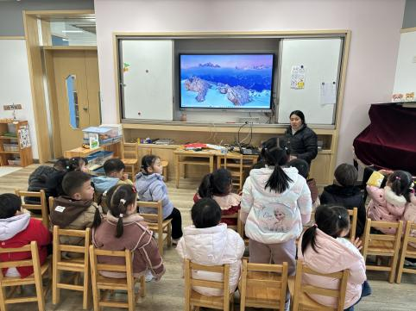 | 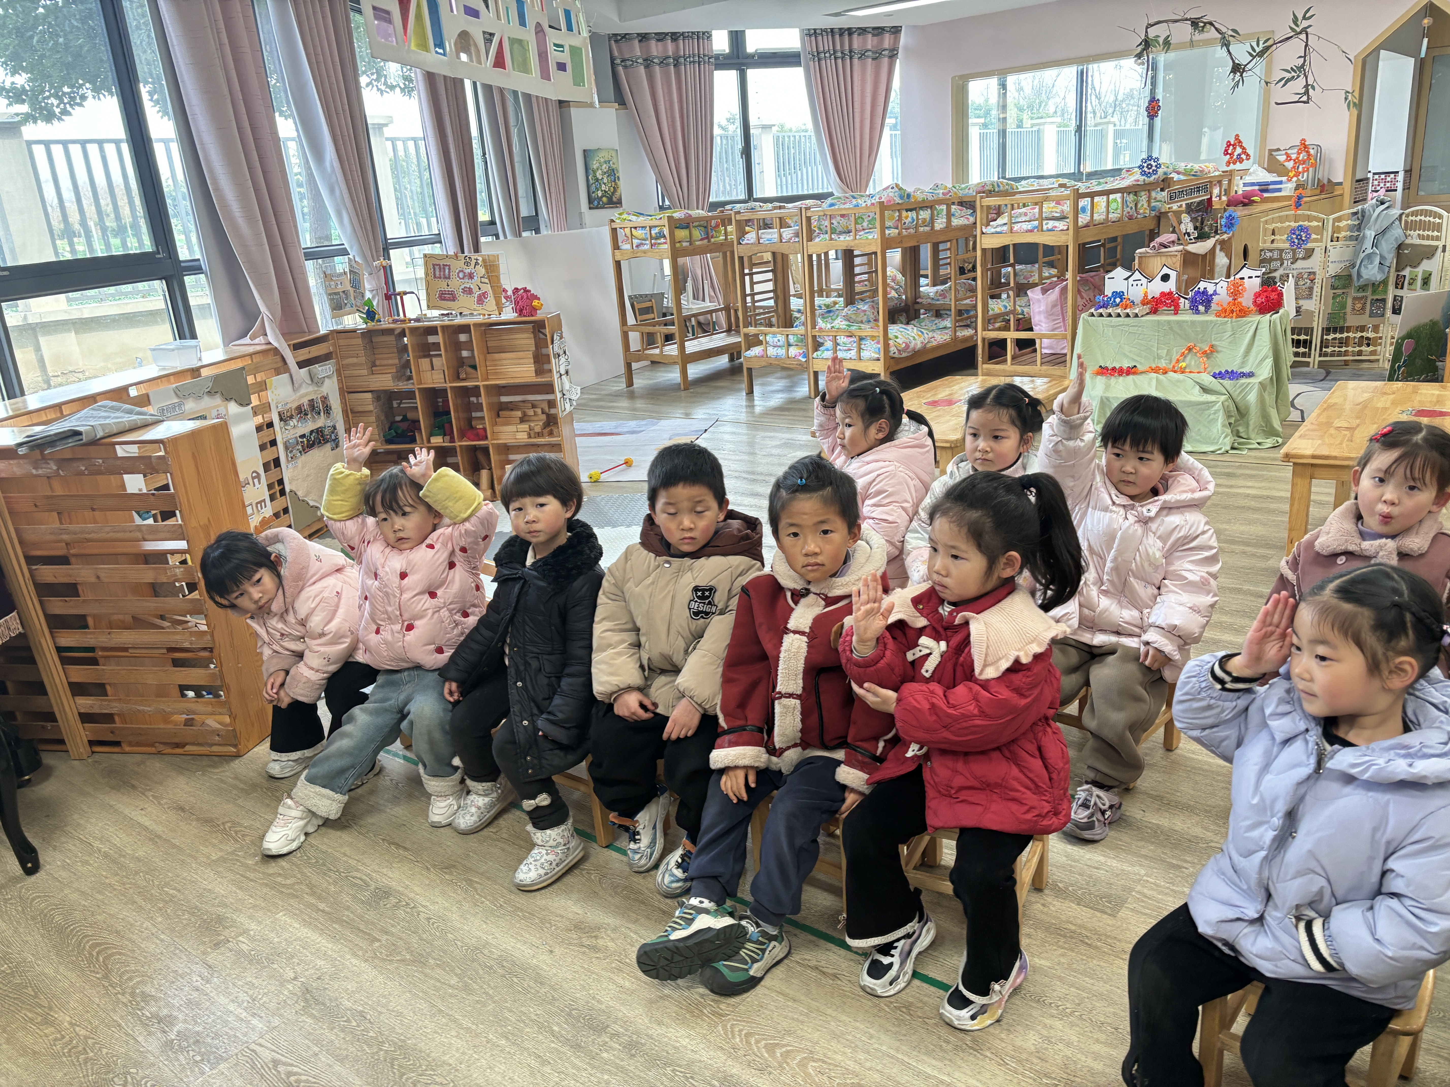 | 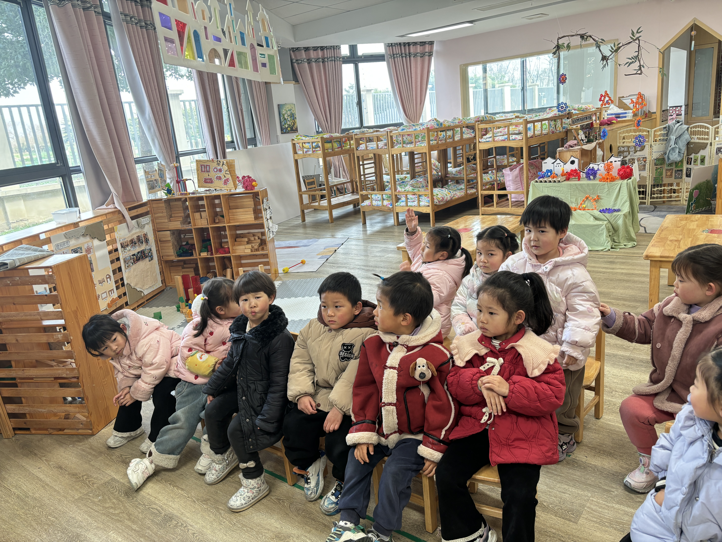

四、午餐活动
今天午餐吃的是茄汁鳕鱼、大白菜炒肉片、荠菜平菇汤、红薯饭，就餐中孩子们能够保持良好的就餐习惯，做到餐前认真洗手，餐中安静就餐，餐后能够整理桌面等。
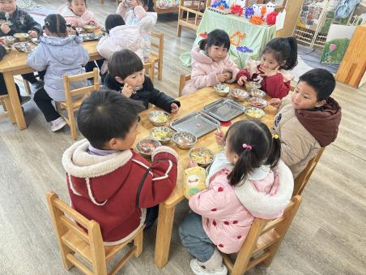 | 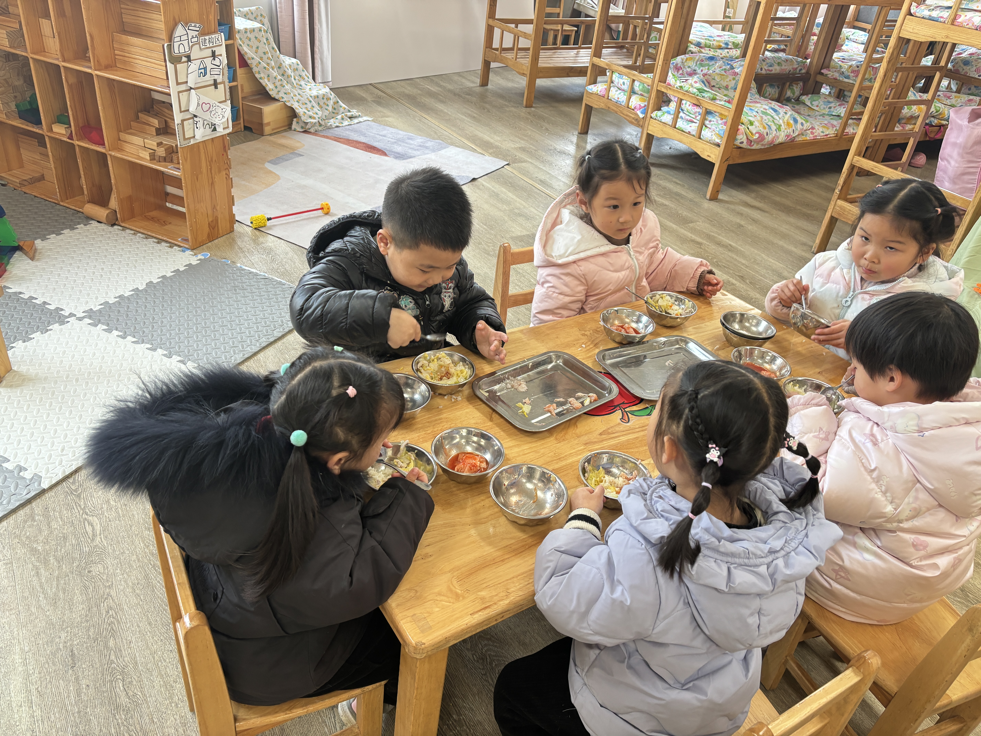 | 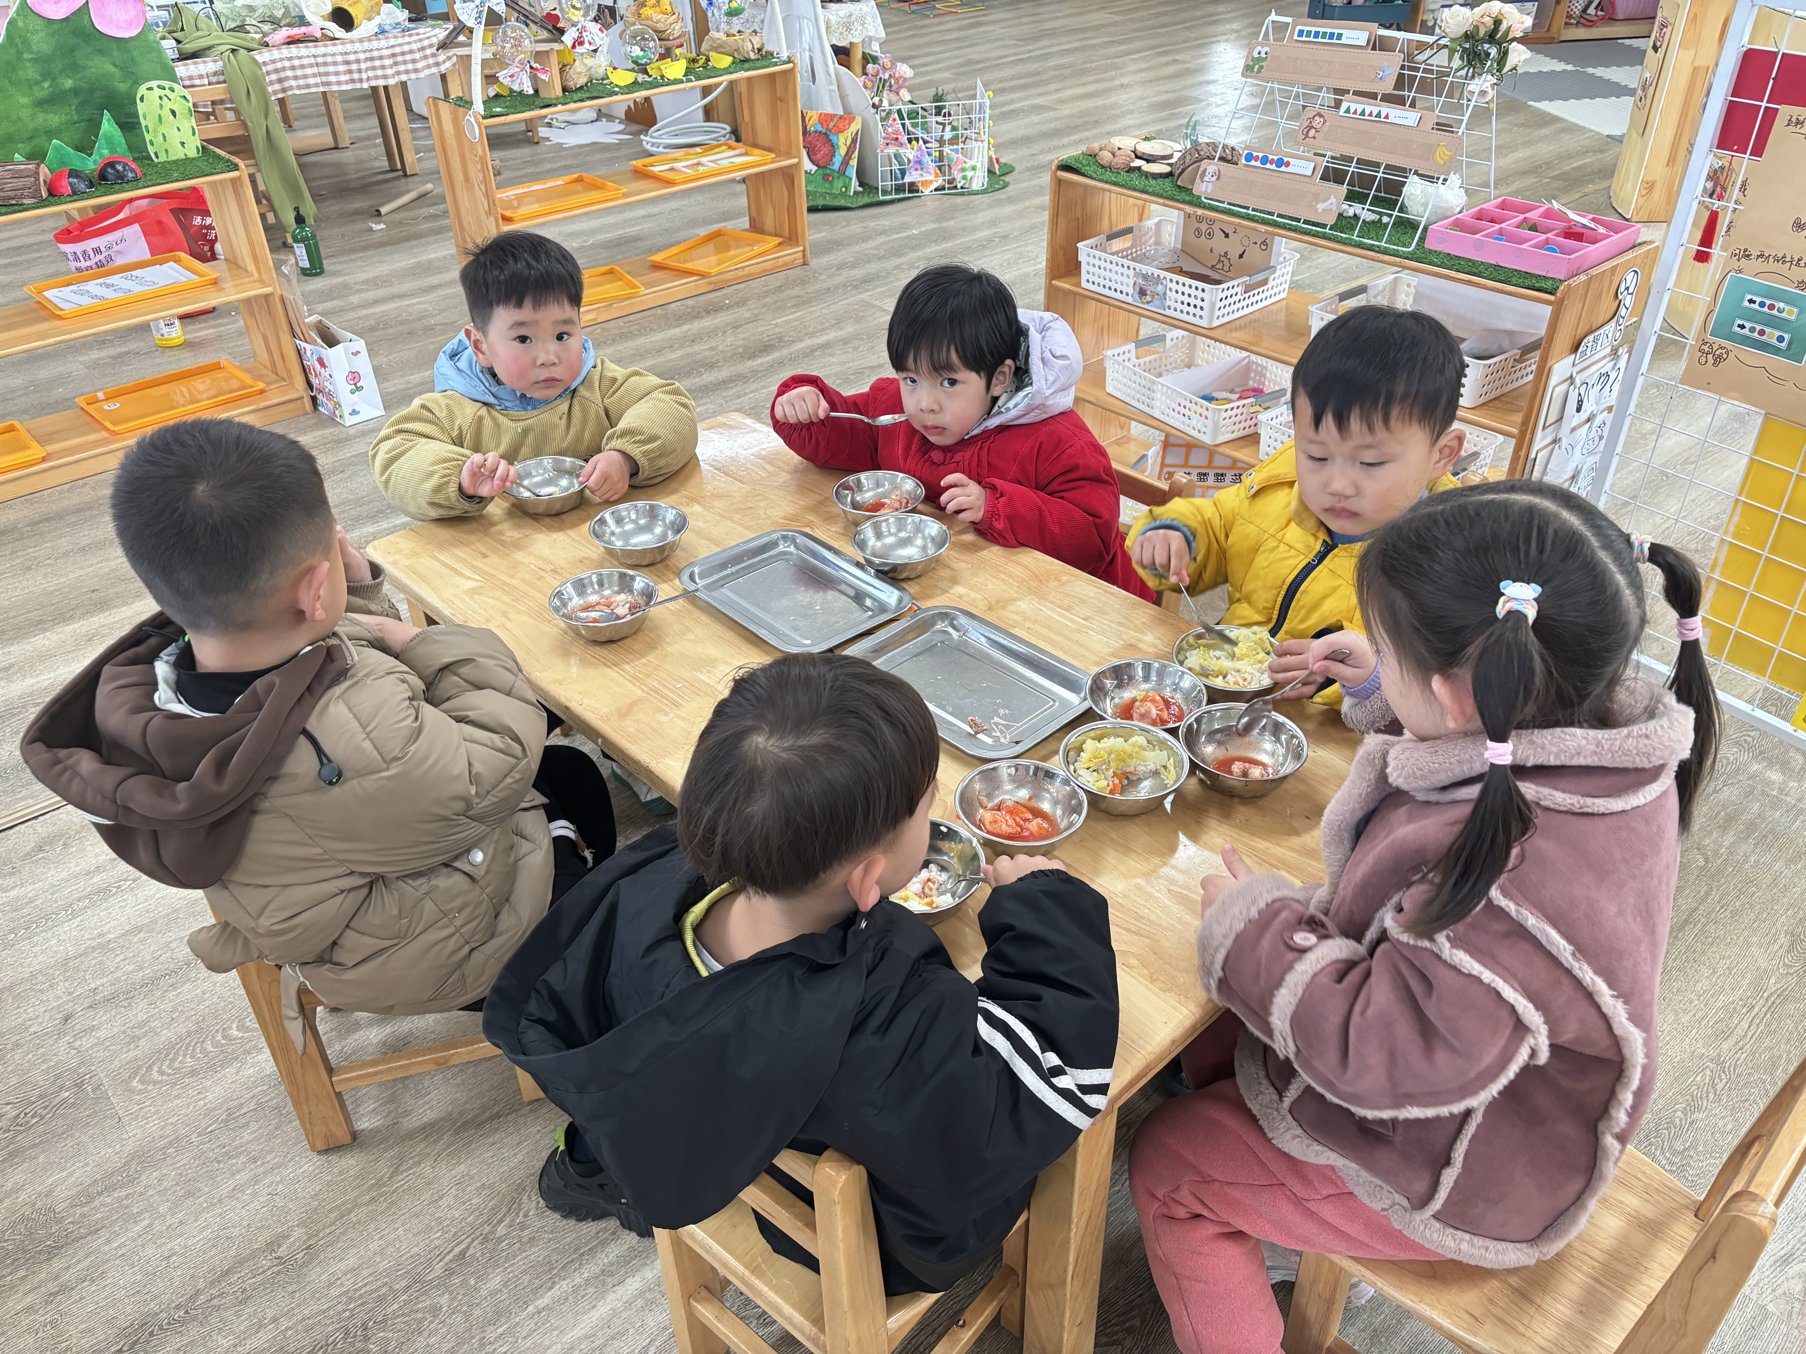

四、家园联系：
1.请大家及时检查宝贝的指甲，发现指甲过长的要及时修剪，养成良好的卫生习惯哦。
2.请大家及时关注“一起长大”app的消息发布。
3.最近降温，大家要注意保暖哦！

